用生活废品制作原电池

课题组成员：李钊 林炯龙 杨锐德 佘凤珠 吕淑茹
指导老师：林绮玲
该课题在第21届青少年科技创新大赛中荣获广东省二等奖、汕头市一等奖

【摘 要】用生活废品制作原电池，既增加了能源来源，又变废为宝，响应了国家建设节约型社会的号召。在研究过程中，我确定了电极材料，电解质及电池结构。最后，制成了“环保一号”和“环保二号”电池。
【关键词】环保、原电池、生活废品

一、问题的提出
当今能源危机越来越严重，解决能源危机问题引起我们的兴趣。而电池是重要的供电装置。另一方面，国家号召建设节约型社会，而大量的生活垃圾又得不到有效利用，所以我们想用生活废品制作原电池。这样，既增加了能源来源，又变废为宝，响应了国家号召，体现了对资源的节约。

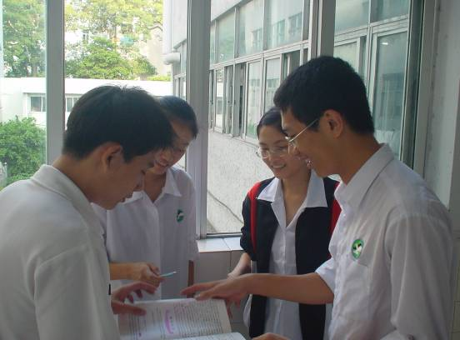 | 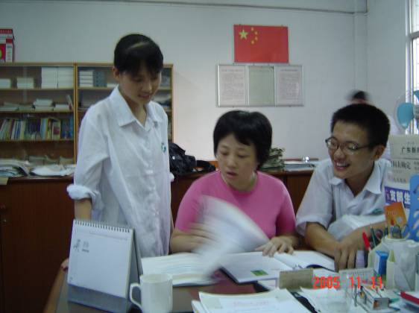

二、初步设想
在课堂上我们了解到构成原电池的两极必须是两种活动性不同的金属，或者是金属和非金属，其中较为活泼的金属充当负极，较不活泼的金属或非金属充当正极。为了加深对原电池原理的认识和理解，我们有针对性地做了几次实验：

次数 | 实验过程 | 实验现象结论
1 | 1.用一个半熟的番茄，相隔一定的距离，分别插入锌片和铜片。  2.用导线将锌片、铜片及电流表相连，观察电流表的指针发生偏转。  3.往烧杯中浓氢氧化钠溶液，并插入铝片和铜片。  4用导线将铝片、铜片和电流表串联起来。发现的指针偏转。  5.测得电压为1V。 | 番茄电池成功制作出来。用强碱溶液做电解质的电池电压较高且稳定。
2 | 1.取用固体NH₄Cl 20g。固体Fe₂O₃ 5g  2.把这两种固体放到研钵磨碎，并加少量水，使之成为胶体  3.分别做两个锌片外壳，一个如5号电池大小，一个如3号电池大  小  4.将胶体填入小号锌壳，插入石墨棒，盖上铜片，接上电表，测得电池电压1V、电流4mA，电解质没有闻到刺激性气味。  5.同上做个大号电池电压1V、电流5mA，电解质没有闻到刺激性气味。  6.取一烧杯，倒入部分稀H₂SO₄，插入铜片和锌片，并接上电表，发现锌铜在酸中距离越小，电流越大；反之则电流越小。 | 1.Fe₂O₃可代替MnO₂在电池中的作用  2. 锌铜的距离与电流大小成反比
3 | 1.往烧杯中浓氢氧化钙溶液，并插入铝片和铜片。  2. 用导线将铝片、铜片和电流表串联起来。发现电流表的指针偏转。电压为1.1V。  3.往研钵中倒入10g氢氧化钙固体，加入少量水。研磨成胶状物质。  4.在胶状物质中插入铝片和铜片，接入电压表。电压示数为1.3V | 氢氧化钙可以做电解质。

我们注意到废旧铝片来源广泛，许多罐装饮料像可口可乐和啤酒等均用铝制成罐。这些饮料的空壳除部分回收外，大部分被遗弃，不仅浪费，还对环境造成一定的污染。加之铝的金属活动性强，是较为活泼的金属，所以我们认为铝片是较为理想的电极材料。
确定以铝片为电池一极后，还要有另一种活动性与铝不同的金属作为另一极的材料，才能构成电池。而生活中有许多常见的金属如铜、铁、锌等，均为重金属，采用这些材料不但加重了矿产资源的负担，而且不环保，而钛、铂等金属更是价格昂贵，不利于降低成本。于是我们决定选择一种导电性能好的非金属来代替金属。我们想到了用碳，具体用石墨棒。许多干电池均以石墨棒为电极，而铅笔芯中主要成分就是石墨，来源广泛，许多没用的铅笔头均可用来当电极，这样我们就确定了以铝为负极材料，以石墨为正极材料。
我们知道，许多离子化合物的水溶液可以充当电解液。我们将这些电解液分成酸，碱，盐三大类研究，希望从中选出我们需要的电解质。

三、研究过程
（一）我们先根据书上的原电池现象实际动手实验一遍，以更清楚地了解什么是原电池。并且去书店查找资料，看真正实用电池的相关材料。
 | 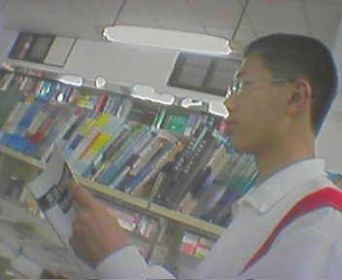 |  | 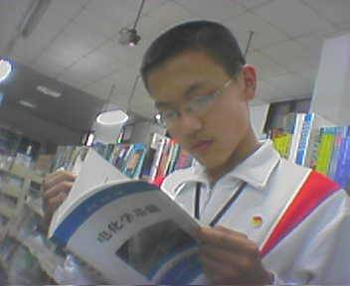
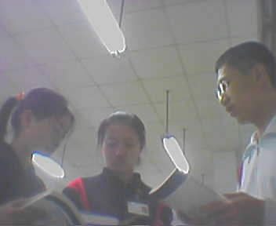 |  | 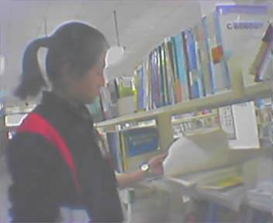
 |  | 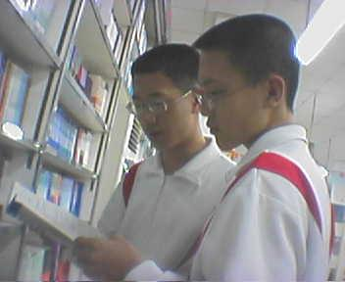

（二）我们找来一个旧的5号电池。切开它，再结合课本中的干电池的剖面图。观察电池内部的结构，并初步认识各种结构的具体作用，以便下一步研究。
（三）寻找电解质和电极材料。
我们通过大量的实验，试用了很多种材料，才找到我们需要的电解质材料和电极材料。
我们先尝试用单一的药品做电解质。结果如下：

溶液 | NaHCO₃ | HCl | MgSO₄ | NH₄Cl | CuSO₄ | NaCl
电压（V） | 0.9 | 1.9 | 0.7 | 0.9 | 1 | 1
溶液 | KMnO₄ | NaOH | Ca(OH)₂ | FeCl₃ | HNO₃ | H₂SO₄
电压（V） | 1 | 1.45 | 1.4 | 1.3 | 1.1 | 1
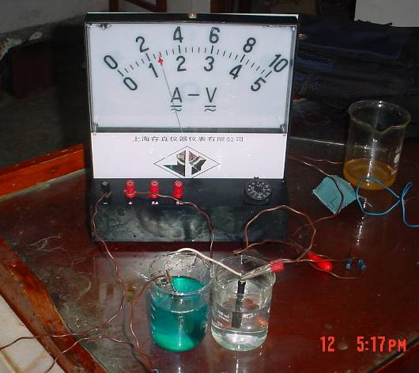
以酸为电解质可产生较高电压，但反应速度过快，使材料迅速消耗，所以电压往往不稳定，例如用HCl作电解质虽然能产生较大电压，但实验发现电压表的指针一会儿就退到0.8V的位置；用HNO₃实验甚至退到了0.5V的位置。此外，反应中有大量气体产生，有些甚至是有害气体。如硝酸会反应生成NO、NO₂，硫酸会生成SO₂。对环境产生不利影响。因此，酸不是理想的电解质材料。
以高浓度可溶强碱溶液为电解质可产生较高电压，且反应速率明显慢于酸。故产生电压较为稳定。且供电时间也比酸长。
以微溶的强碱为电解质可获得稳定的电压，且反应速度较慢。不足之处是电压偏低。
以弱碱为电解质，产生电压过小。不适合作电解质。
综上所述，我们认为单独以某种物质为电解质，效果不理想。于是我们考虑有种的原电池以盐析的形式分割开，看有什么结果。于是我们考虑用两种电解质以盐桥的形式分隔开。看有什么结果。于是，我们做了大量用混合物做电解质的实验。结果如下：

次数 | 正极 | 负极 | 盐桥 | 电解质 | 电压 | 现象
1 | 铜片 | 锌片 | 铝片 | ZnSO₄溶液和  CuSO₄溶液 | 1V | （1）电压比较稳定  （2）锌片上有铜片析出  （3）取出盐桥，指针回到0，说明盐桥起了连接电路的作用。
2 | 铜片 | 铝片 | 铝片 | 海水与  CuSO₄溶液 | 2V或  1V | 作为负极铝片的一端插入CuSO₄溶液，铜片的一端插入海水中时，电压示数为2V。海水与CuSO₄溶液交换位置时，电压示数为1V。
3 | 石墨  棒 | 锌片 | 铝片 | 少量FeCl₃溶液  和适量NaOH溶液 | 1.7V | 制作的原电池接在闹钟上，闹钟走了3.5小时。3.5小时后，铝片浸在NaOH溶液的部分被反应溶解，盐桥断了，所以电池停止工作。
4 | 铜片 | 锌片 | 两根  石墨棒 | 碱性高锰酸钾溶液 | 1.5V, | 电池接到闹钟上，闹钟走了0.5小时。
5 | 石墨  棒 | 铝片 | 两根  石墨棒 | 高锰酸钾溶液和Fe(OH)₃胶体 | 1.6V
6 | 石墨  棒 | 铝片 | 铁片 | NaOH、KMnO₄和Fe（OH）₃胶体 | 1.8V | 小闹钟连续走了64小时

分析数据可知：以盐桥作为电解质得到的电压较小，不足以让用电器正常工作，但由于盐桥减小了电源的内阻，且反应速率慢，所以电压较稳定且持续时间较长。
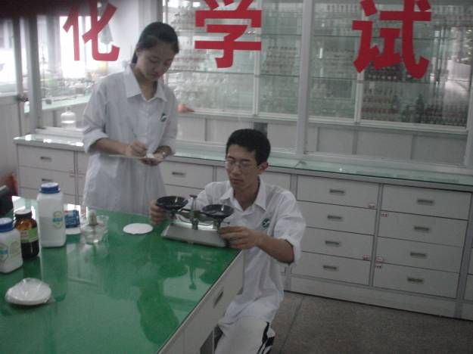 | 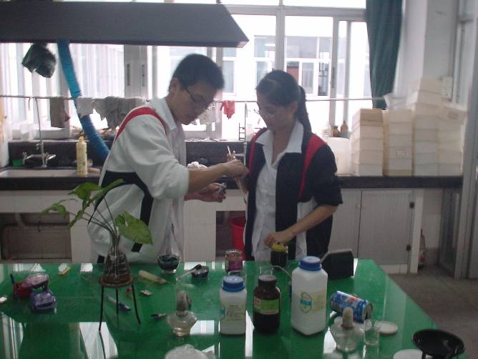

于是我们决定尝试做一个成品电池。
实验设备、用品：可乐罐（铝制）,露露罐（铁制），小刀，砂纸，一片小塑料片，万能胶，NaOH固体，KMnO₄固体，FeCl₃溶液，石墨棒，绝缘胶布。
实验内容：自制电池
实验步骤：
（1）在一个空可乐罐上。用小刀切开整个罐顶，制成一个类似烧杯的器皿。
（2）在一个空的露露罐上，用砂纸磨去一部分外壳上的漆皮，使露露罐露出一圈铁皮，以便待会可作盐桥。
（3）取一片小的塑料片。把它中间挖空，成为一个环形。其内半径与露露罐底的半径相等，外半径与可乐罐的半径相等。
（4）露露罐底部封上一层绝缘胶布，再在胶布上涂上一点万能胶。把可乐罐套在露露罐上，瓶口都朝上。使两罐的罐底紧紧粘在一起。
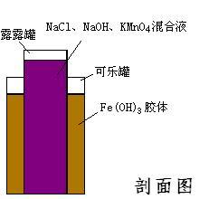
（5）配两份溶液：将8克NaOH固体和5克KMnO₄固体混合在一起，再加上20ml水。第二份溶液就是FeCl₃溶液加些开水，使之成为Fe（OH）₃胶体.
（6）将NaOH和KMnO₄的混和溶液注入露露罐内，把Fe（OH）₃胶体注入可乐罐内。
（7）在两罐之间套上那片塑料片，防止Fe(OH)₃胶体溅出。
（8）用两块绝缘胶布把露露罐顶部封住。胶布的两端都贴在可乐罐壁上，并且两块胶布按十字交叉贴住。
（9）在原先露露罐开口处，对准胶布的地方打孔，插入石墨棒。电池制作完成
我们用导线，一端接触石墨棒，另一端接触可乐罐内壁。中间接上电压表，示数为1.8V。接上小闹钟，它能工作。
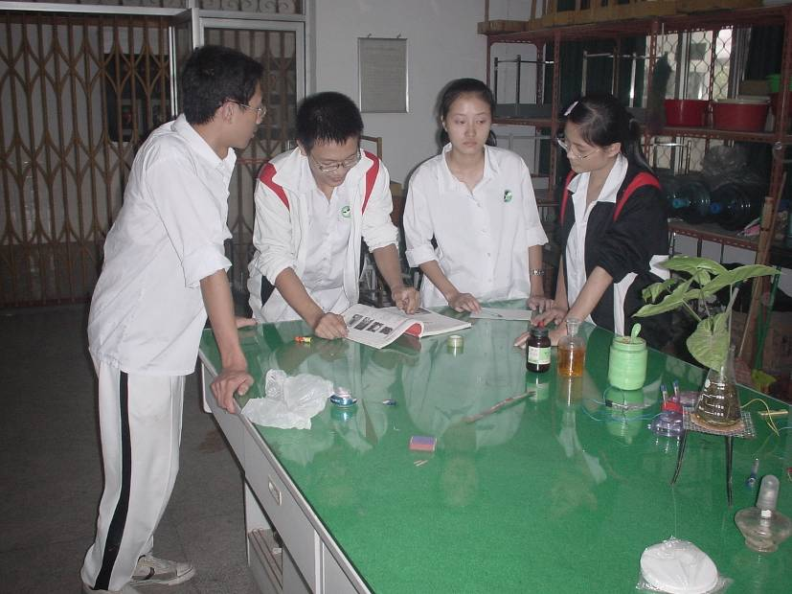
（说明：电池正极使石墨棒，负极是可乐罐内壁。两份溶液的盐桥就是露露罐外壁上露出铁皮的地方。）
小闹钟连续走了64小时。

我们第一次成功地做了第一个电池，觉得特别兴奋。但我们有发现了几个问题：
（1）我们的电池需要的药品的量特别多，所以成本很高。
（2）我们的电池气密性不好，一倒置就会漏液。
因此，我们重新做了几个电池。我们发现，盐桥固然好，但实际应用起来相当麻烦，我们就尝试做没有盐桥结构的电池。同时，我们发现NaOH固体，KMnO₄固体，FeCl₃溶液这三种溶液合用，效果并不让人满意。我们就把FeCl₃溶液排除，只把NaOH固体，KMnO₄固体混合在电解质。我们经过实验发现：在铝片过量的情况下，电池工作时间与NaOH的含量成正比。而以供电的情况看，KMNO₄的加入使得速率减慢了许多。因此我们认为KMNO₄与强碱混合作电解质应是理想的选择。唯一的问题是供电时间较短，且放电过程中NaOH的浓度处于不断降低的情况下，难免会影响电压的稳定，如何找到一种强碱在反应的过程中其浓度变化较小，而且保持相对低的浓度，以便反应较为平缓？
经过讨论后，我们认为Ca(OH)₂符合我们的要求，它属于强碱，能为反应提供氢氧根离子，而且它是微溶性物质，因此能保持较低浓度。而一旦浓度降低，剩余的固体会溶解，得到稳定浓度的实验。
根据这一想法，我们就把KMNO₄、Ca(OH)₂两种药品混合在一起做电解质。令人奇怪的是，配置好的溶液总是一会儿高（达2V）,一会儿又只有1V。究竟是什么原因呢？经过一系列的实验，我们发现，是氧化膜的存在使电池的电压不稳定。于是我们加入少量的NaOH 以加速氧化膜。重新确定电解质后，我们又经过多次试验以调整合适的浓度，最终确定了电解质溶液为KMNO₄、Ca(OH)₂、NaOH的混合溶液。
经过我们将近一个暑假的努力，我们又做了另一个电池，我们称它做“环保一号”电池。
下面是制作“环保一号”电池的过程：
试验目的：
- 用废旧材料制作电池。
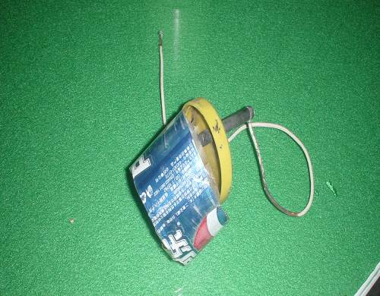
- 观察制作的电池是否有实用性。
试验用品：
高锰酸钾粉末、氢氧化钙固体、氢氧化钠固体、可乐罐、废玻璃罐（例如装沙茶酱或冬菜的罐，但盖子须是塑料的）、石墨棒、导线若干
天平、药匙、酒精灯、蜡烛、镊子、烧杯、玻璃棒、电压表、小闹钟
试验步骤：
- 在玻璃罐的盖子上打两个小孔。
- 称取适量的高锰酸钾、氢氧化钠、氢氧化钙这三种药品。把药品倒进烧杯中加水混合，配制成溶液。
- 把可乐罐剪开，剪出一长条铝片。
- 把步骤4的铝片插进罐盖的其中一个小孔中，石墨棒插进另一个小孔中。
- 将步骤3配好的溶液倒进玻璃罐中，盖上盖子。用少量502胶水封口。
- 连接好导线，把该电池连接到电压表中。
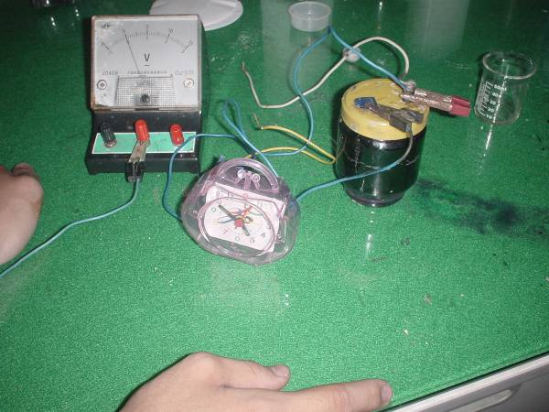
- 把该电池再连接到闹钟中。

试验现象：
- 电池制作完成后，把它倒置，液体不漏出。
- 电压表刚接上的时只有1V，但过了一分钟左右后，指针会慢慢移到1.6V的位置。
- 接上闹钟后，闹钟可以连续走上200小时。
试验结论
- 高锰酸钾、氢氧化钠、氢氧化钙这三种药品可以配成合适的电解液。
- 电压刚开始只有1V，这是因为可乐罐上有氧化铝，氧化铝使反映速度变慢。但随着氧化铝被强碱反应后，铝片开始参与反应，反应速率变快，电压增大。
电池介绍
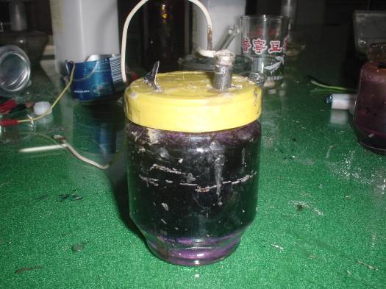
我们把它叫做“环保一号”电池。

正极：石墨棒。负极：铝条。电解质：高锰酸钾、氢氧化钠、氢氧化钙的混合溶液。 成本：0.06元/个。
这种电池的铝片和玻璃罐都是我们生活中的废品。但这些材料在这里变废为宝，它们可以大显身手。玻璃罐和石墨棒不会因反应的进行而消耗减少。一旦铝片反应完了，我们只需将玻璃罐和石墨棒回收重新制作。
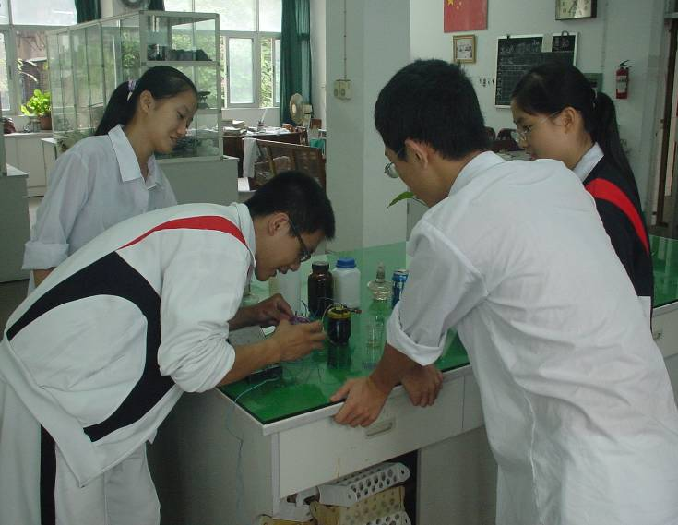
当我们把“环保一号”拿给我们的指导老师看后，她想我们提出，如果可以把电池的体积减小，那会更好一些。根据老师的建议，我们又做了一个新的电池——“环保二号”

实验目的：制作“环保二号”
试验用品：
高锰酸钾粉末、氢氧化钙固体、氢氧化钠固体、石墨棒、导线若干、可乐罐、保济丸壳
天平、药匙、酒精灯、蜡烛、镊子、研钵、玻璃棒、电压表、小闹钟、沙子、锯子
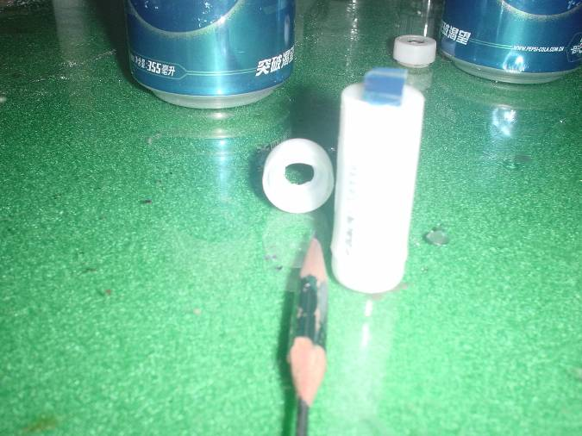
试验步骤：
- 在保济丸壳的盖子和壳底各打一个小孔，盖子上的小孔略大些。
- 称取适量的高锰酸钾粉末、氢氧化钙固体、氢氧化钠固体，把取好的药品研钵里加少量水和沙子后，混合研磨。
- 在铝罐剪出一小长条铝片，并将铝片插进保济丸外壳中，透过底部小孔，用蜡密封。
- 将石墨棒锯去一部分，插进盖上的小孔。
- 往保济丸加入步骤2配好的固体，盖上盖子，用蜡密封，连接好导线。

试验现象：
接上电压表后，示数为1.5V。接上闹钟后，闹钟可以连续走上78小时。
成本估计： 每个0.05元。
电池特点：
该电池体积小，可随身携带。密封不漏液。原料大部分采自生活废品。采用沙子是利用沙子用良好的蓄水性，而水是本电池反应物之一，水太少会影响电池工作，太多又会可能到时漏液，而沙子这一物理性质恰好解决了这一难题。

四、研究结论
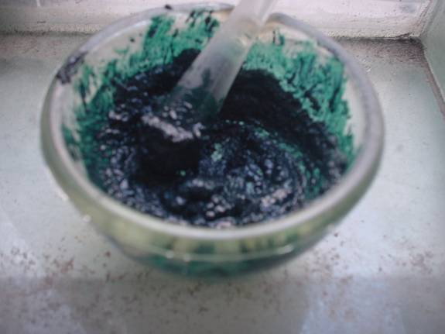
1、高锰酸钾、氢氧化钠、氢氧化钙这三种药品可以配成合适电解液，这种电解质的电压一般可以达到1.6V左右。
2、用沙子吸水可更好地避免漏液。
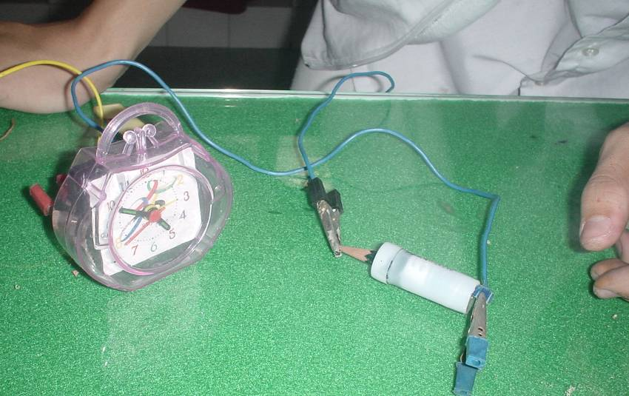
3、氧化铝覆盖在铝片上会使铝片与电解质的反应减慢，从而使电压变小。因此可以在电解质中加入少量可溶性强碱。
4、电解质不用一定是溶液状态。例如在“环保二号”中，电解质就是湿润的小颗粒状：
5、并不是药品的量多，电池工作时间就长。这还得考虑电极材料。

五、活动中的收获和体会
反复的实验和比较，丰富了我们关于原电池和各种材料的知识。探究的过程中，我们对化学实验的规范操作也有了更深刻的认识，除了熟悉普通的称量、溶解、过滤、加热等操作外，还认识到定量分析的重要作用。在活动过程中，我们组员间的合作能力不断加强，同学间的友谊也变得更深。同时我们也懂得了事前制定有效可行的计划对工作的重大意义。
在实验过程中，既饱含我们的辛酸、失望，也夹杂我们的高兴、期待。每次实验中，最紧张的时刻莫过于把电池连接到电压表的那一瞬间；最兴奋的时刻莫过于把电压表的指针摆到1.5V以上的刻度，和把电池接到闹钟后滴答滴答的音符；最失望的时刻莫过于电压表的指针甩了一个大弧度后，又重新回到“起跑线”。
经过一年多的探究，更让我们清楚科学研究的路子是多么的漫长，但又是多么的有趣！

参考文献
1.《高一化学必修2》
2.《锂的二次电池》

